3 需求分析
需求分析是系统开发前的重要环节，其主要目的是明确系统需要解决的问题、系统参与角色、业务流程、功能需求以及系统运行时应满足的性能、安全和可行性要求。员工工时管理系统主要面向企业日常工时填报、项目授权、工时审批和工时统计等业务场景，系统通过信息化方式替代传统纸质或零散电子表格管理方式，从而提高工时数据的准确性、审批流程的透明性以及统计分析的效率。
本章首先对员工工时管理系统的关键业务流程进行分析，其次结合系统用例图和功能模块图对系统功能需求进行说明，然后从非功能性需求、安全性需求和可行性三个方面对系统建设的合理性进行分析，为后续系统设计与实现提供依据。

3.1 业务流程分析
业务流程分析主要用于梳理系统中各类用户在实际业务中的操作顺序和协作关系。员工工时管理系统的核心业务流程围绕“基础数据维护、项目授权、工时填报、工时审批、工时查询统计”展开。
系统管理员首先负责维护系统基础数据，包括部门信息、用户信息和项目信息。基础数据维护完成后，部门经理根据本部门员工实际参与项目的情况，为员工分配可参与的项目。普通员工登录系统后，只能在已被授权参与的项目中选择项目进行工时填报。工时申报单保存后可处于草稿状态，员工确认无误后提交审批。提交后的工时申报单进入待审批状态，由部门经理进行审核。若审核通过，该工时记录成为有效工时，可进入后续个人、部门和公司工时统计；若审核驳回，系统记录驳回操作，员工可根据驳回原因修改后重新提交。
通过该业务流程，系统能够保证员工只能填报被授权项目的工时，部门经理只能审核本部门员工的工时，管理员只负责基础数据维护，从而实现角色职责清晰、业务流程闭环、工时数据可追踪的管理目标。员工工时管理系统关键业务流程如图 3-1 所示。
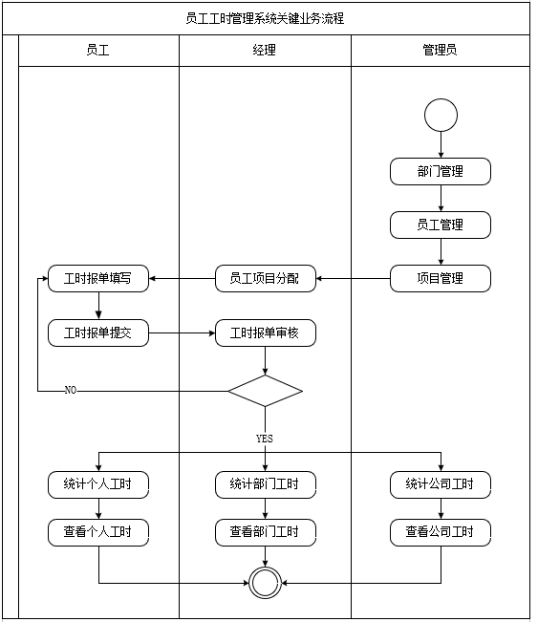
3.2 功能需求分析
功能需求分析用于明确系统需要实现的功能内容以及各类用户与系统之间的交互关系。员工工时管理系统主要面向系统管理员、部门经理和普通员工三类用户。不同角色在系统中承担的职责不同，系统需要根据用户角色分配对应的功能权限，从而保证基础数据维护、员工项目分配、工时填报、工时审批和工时统计等业务能够有序完成。
系统用例图能够直观展示不同角色与系统功能之间的关系。根据系统角色划分，本文分别对管理员、经理和员工三个角色进行用例分析。
3.2.1 管理员功能分析
管理员主要负责系统基础数据的维护工作，包括部门信息管理、员工信息管理和项目信息管理。管理员登录系统后，可以对部门、员工和项目进行新增、修改、删除和查看等操作。部门信息是用户所属部门和项目归属部门的基础；员工信息用于维护系统用户账号、手机号、密码、角色和所属部门等内容；项目信息用于维护项目名称、项目状态及所属部门等内容。
在管理员用例图中，管理员可以执行登录系统、管理部门信息、管理员工信息和管理项目信息等用例。其中，管理部门信息包含查看部门信息，管理员工信息包含查看员工信息，管理项目信息包含查看项目信息。管理员用例图如图 3-2 所示。
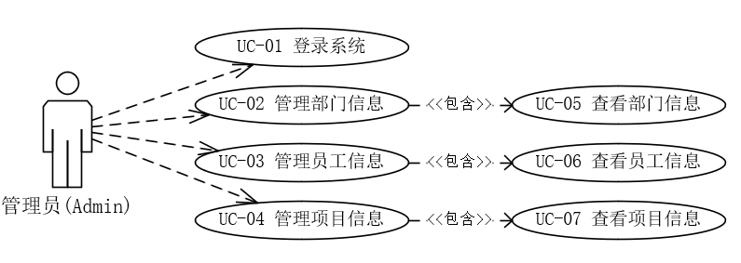
图 3-2 管理员用例图
3.2.2 经理功能分析
经理主要负责本部门员工的项目分配、工时审批和部门工时统计。经理登录系统后，可以查看本部门员工信息，并根据实际项目参与情况为员工分配项目。系统要求经理只能为本部门员工分配本部门项目，不能进行跨部门项目授权。
在工时审批方面，经理可以查看待审批工时，对员工提交的工时申报单进行单条审批或批量审批。审批结果包括审批通过和驳回。审批通过后的工时可以进入部门工时统计，驳回后的工时由员工根据驳回原因修改后重新提交。
在经理用例图中，经理可以执行登录系统、员工项目分配、审批员工工时、批量审批工时和统计部门工时等用例。其中，员工项目分配包含查看本部门员工和查看员工授权项目；审批员工工时和批量审批工时包含查看待审批工时；统计部门工时包含查看部门工时。经理用例图如图 3-3 所示。
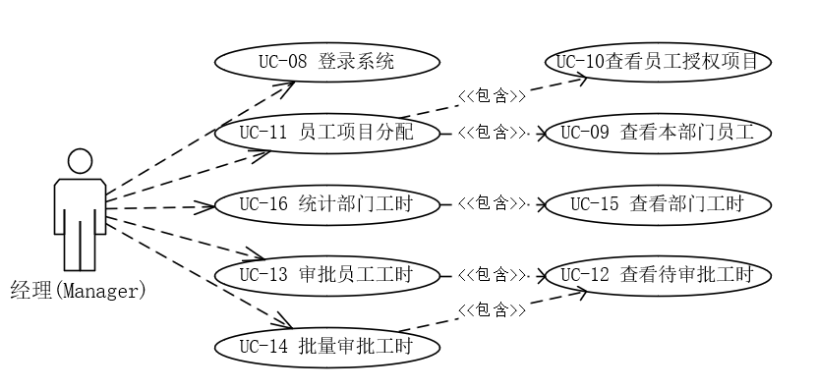
图 3-3 经理用例图
3.2.3 员工功能分析
员工主要负责个人工时填报、修改、删除、提交审批以及个人工时查询统计。员工登录系统后，可以查看自己已被授权参与的项目，并在授权项目范围内填报工时。工时填报内容包括项目、工作日期、工时数和工作描述等信息。
员工填写工时后，可保存为草稿，也可提交审批。提交审批后的工时申报单进入待审批状态，员工不能直接修改。若经理驳回工时申报单，员工可以查看驳回结果，并修改后重新提交。员工还可以查看个人工时记录，并对个人工时进行统计分析。
在员工用例图中，员工可以执行登录系统、填报工时、修改工时、删除工时、提交审批、查看个人工时和统计个人工时等用例。其中，填报工时包含查看已授权项目；修改工时、删除工时、提交审批和统计个人工时均包含查看个人工时。员工用例图如图 3-4 所示。
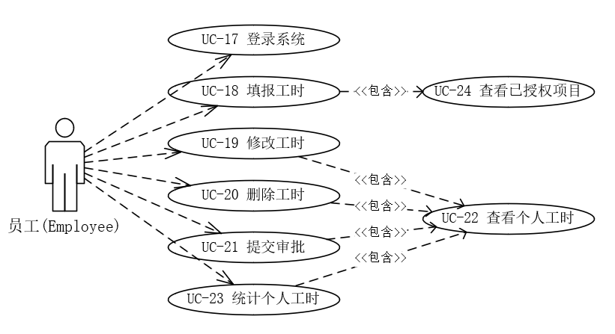
图 3-4 员工用例图
3.3 非功能性需求分析
非功能性需求主要关注系统在实际运行过程中的性能、易用性、稳定性和可维护性等方面。员工工时管理系统作为企业内部业务系统，需要在保证功能完整的基础上，提供稳定、流畅和易于维护的使用体验。
在性能方面，系统应能够支持多用户同时登录和操作。对于用户登录、工时填报、工时审批、工时查询等常用功能，应保证较快的响应速度，避免用户在高频操作时出现明显等待。对于工时统计类功能，系统应合理设计查询条件和数据库索引，减少大数据量查询时的响应延迟。
在易用性方面，系统界面应简洁清晰，操作路径应符合实际业务流程。员工填报工时时，应能够快速选择日期、项目和工时数；经理审批工时时，应能够清楚查看待审批列表、工时详情和驳回原因填写入口；管理员维护基础数据时，应提供清晰的新增、修改、删除和查询操作。
在稳定性方面，系统应保证基础数据、工时申报单和操作日志之间的数据一致性。对于提交审批、审批通过、审批驳回等关键操作，应保证状态流转准确，避免出现工时状态异常或日志缺失等情况。
在可维护性方面，系统采用 Java、Spring Boot、Vue 和 MySQL 技术栈，前后端分离架构有利于降低模块之间的耦合度。后端可按照控制器、业务逻辑、数据访问和模型对象进行分层，前端可按照登录、基础数据管理、项目分配、工时填报审批、工时查询统计等模块组织页面，从而便于后续维护和扩展。

3.4 安全性需求分析
安全性需求是系统设计中不可忽视的重要部分。员工工时管理系统涉及用户账号、部门信息、项目数据、工时记录和审批日志等内容，因此需要从身份认证、权限控制、数据安全和操作追踪等方面进行保障。
在身份认证方面，系统用户通过手机号和密码登录。手机号应保持唯一，密码不应以明文形式存储，实际开发时应采用加密或哈希方式保存密码，降低账号泄露风险。
在权限控制方面，系统应根据 user_role 字段区分管理员、部门经理和员工。管理员可以维护基础数据，部门经理只能管理和审核本部门范围内的数据，普通员工只能填报和查看本人的工时数据。后端接口必须进行权限校验，不能只依赖前端页面隐藏按钮来实现权限控制。
在数据访问控制方面，部门经理不能为非本部门员工授权项目，也不能审核非本部门员工的工时。员工只能填报已授权项目的工时。系统需要通过用户所属部门、项目所属部门和用户项目参与关系共同限制数据范围，避免越权操作。
在操作追踪方面，系统通过工时操作日志记录工时申报单的新建、修改、提交、审批通过和驳回等操作。日志中记录操作人、操作时间、操作类型和操作说明，有利于后续问题追踪和业务审计。
在数据传输方面，系统上线部署时应采用 HTTPS 保障前后端通信安全，防止登录信息和业务数据在传输过程中被窃取或篡改。同时，系统应对输入参数进行校验，避免非法数据进入系统。

3.5 可行性分析
3.5.1 操作可行性
从操作可行性角度看，员工工时管理系统面向企业内部用户，业务流程与实际工时管理过程一致。普通员工只需完成登录、选择项目、填写工时、提交审批等操作；部门经理主要完成项目授权和工时审核；管理员主要维护部门、用户和项目等基础数据。系统功能划分清晰，用户角色明确，操作流程符合实际业务习惯，用户学习成本较低，具有较好的操作可行性。

3.5.2 技术可行性
从技术可行性角度看，系统采用 Vue、Spring Boot、Java 和 MySQL 技术栈实现。Vue 适合构建交互式前端页面，能够满足系统表单、表格、查询统计等页面需求；Spring Boot 能够简化后端接口开发和项目配置，适合实现业务逻辑、权限控制和数据接口；MySQL 具有成熟稳定的数据存储能力，能够满足部门、用户、项目、工时申报单和操作日志等数据管理需求。因此，本系统在技术选型上成熟可靠，具备较强的技术可行性。

3.5.3 经济可行性
从经济可行性角度看，本系统主要采用开源技术完成开发，包括 Vue、Spring Boot 和 MySQL，能够减少软件采购和授权成本。系统开发完成后，可以替代传统纸质表单和零散电子表格，提高工时填报、审批和统计效率，减少人工整理数据的时间成本。系统后续维护也可基于现有技术栈进行扩展和优化，因此具有较好的经济可行性。

3.5.4 法律可行性
从法律可行性角度看，本系统主要用于企业内部工时管理，不涉及违法业务内容。系统在设计和实现过程中应遵守个人信息保护和数据安全相关要求，对用户手机号、密码、邮箱等信息进行合理保护。密码应采用安全方式存储，用户数据访问应受到角色权限限制，系统操作日志应记录关键操作过程。只要在开发和部署过程中遵守相关法律法规和企业数据管理规范，本系统具有法律可行性。

4 系统设计
系统设计是在需求分析基础上对系统整体结构、功能模块、核心业务流程和数据库结构进行进一步细化的过程。员工工时管理系统主要围绕部门、用户、项目、工时申报、项目参与关系和工时操作日志等内容展开设计。系统采用前后端分离思想进行开发，前端负责页面展示和用户交互，后端负责业务逻辑处理和数据访问，数据库负责系统数据的持久化存储。通过系统设计，可以使各功能模块之间的关系更加清晰，为后续系统实现和测试提供依据。
4.1 系统总体架构设计
员工工时管理系统采用 B/S 架构进行设计，用户通过浏览器访问系统，前端页面负责接收用户操作并向后端发送请求，后端接收请求后完成权限校验、业务处理和数据库操作，最终将处理结果返回给前端页面。系统整体可分为视图层、控制层、数据访问层、模型层和数据库层。
视图层主要负责系统页面展示和用户交互，包括登录页面、部门管理页面、用户管理页面、项目管理页面、员工项目分配页面、工时填报页面、工时审批页面和工时查询统计页面等。控制层负责接收视图层提交的请求，并根据不同业务调用相应的数据访问方法。数据访问层负责与数据库进行交互，实现数据的新增、删除、修改和查询。模型层用于封装系统中的业务数据对象，如用户、部门、项目、工时申报单和工时操作日志等。数据库层采用 MySQL 数据库，用于保存系统运行过程中产生的各类业务数据。
系统采用分层结构能够降低各模块之间的耦合度，使前端页面、后端业务逻辑和数据库操作各自保持清晰职责，有利于后续功能扩展和系统维护。
4.2 系统功能模块设计
员工工时管理系统的功能模块设计如图 4-1 所示。
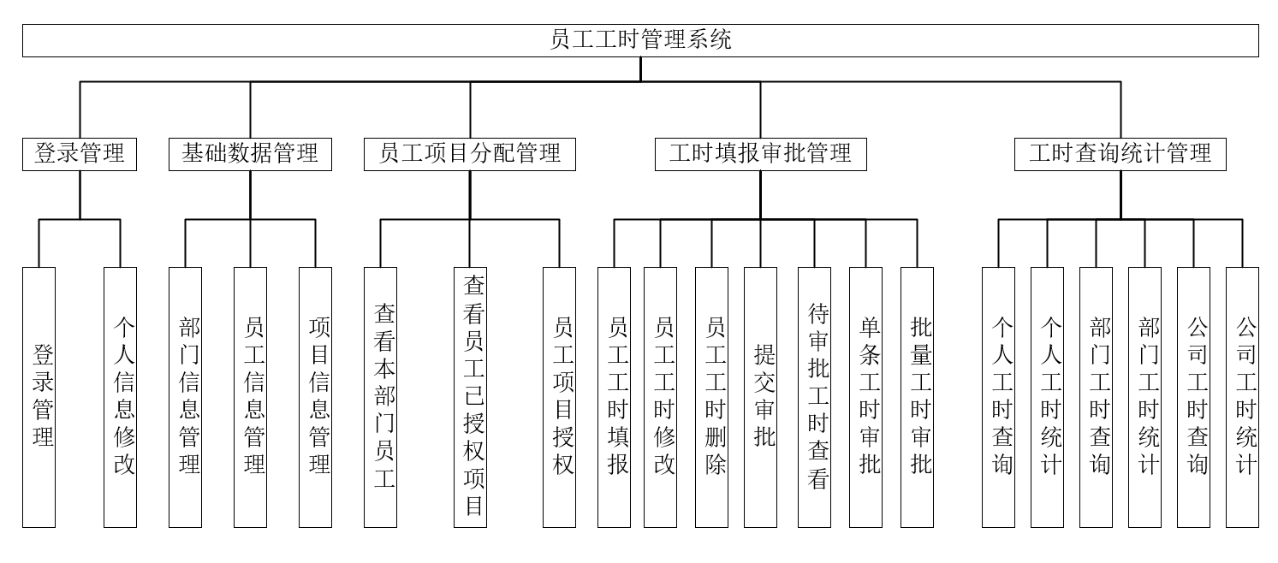
图 4-1 工时管理系统系统模块图
根据系统业务需求，员工工时管理系统主要划分为登录管理、基础数据管理、员工项目分配管理、工时填报审批管理和工时查询统计管理五个模块。各模块之间相互配合，共同完成系统用户登录、基础资料维护、项目授权、工时申报审批以及工时数据查询统计等业务。
（1）登录管理模块
登录管理模块用于完成系统用户的身份认证和个人信息维护。系统用户包括管理员、部门经理和普通员工，用户通过手机号和密码登录系统。系统根据用户角色加载对应功能权限。该模块主要包括登录管理和个人信息修改两个子功能，其中登录管理用于验证用户身份，个人信息修改用于维护当前登录用户的基本资料。
（2）基础数据管理模块
基础数据管理模块主要由系统管理员使用，用于维护系统运行所需的基础资料。该模块包括部门信息管理、员工信息管理和项目信息管理三个子功能。部门信息管理用于维护企业部门数据；员工信息管理用于维护系统用户的姓名、手机号、密码、邮箱、角色和所属部门等信息；项目信息管理用于维护项目名称、项目状态和所属部门等内容。基础数据管理为后续员工项目授权、工时填报和工时统计提供数据基础。
（3）员工项目分配管理模块
员工项目分配管理模块主要由部门经理使用，用于管理员工与项目之间的参与关系。该模块包括查看本部门员工、查看员工已授权项目和员工项目授权三个子功能。部门经理可以查看本部门员工列表，并根据实际工作安排为员工分配项目。系统要求经理只能为本部门员工分配本部门项目，员工只能填报已授权项目的工时，从而保证工时数据与项目参与关系一致。
（4）工时填报审批管理模块
工时填报审批管理模块是系统的核心业务模块，用于完成工时申报单从填报到审核的完整流程。该模块包括员工工时填报、员工工时修改、员工工时删除、提交审批、待审批工时查看、单条工时审批和批量工时审批等子功能。员工可以对已授权项目进行工时填报，并在提交前进行修改或删除；提交审批后，部门经理可以查看待审批工时，并对工时申报单进行单条审批或批量审批。审批通过后的工时进入统计范围，驳回后的工时可由员工修改后重新提交。
（5）工时查询统计管理模块
工时查询统计管理模块用于满足不同角色对工时数据的查看和统计需求。该模块包括个人工时查询、个人工时统计、部门工时查询、部门工时统计、公司工时查询和公司工时统计六个子功能。普通员工可以查看和统计个人工时，部门经理可以查看和统计本部门工时，管理员可以查看和统计公司整体工时。该模块能够为项目成本核算、部门绩效评估和企业人力调度提供数据支持。
4.3 核心模块设计
核心模块设计主要通过动态行为模型描述系统各功能模块在执行过程中的对象交互关系。本文选取用户登录、新增员工信息、删除员工信息、修改员工信息和员工信息查询五个典型模块进行分析。动态行为模型主要体现用户操作从视图层提交到控制器，再由控制器调用数据访问层、模型类和数据库完成处理，并最终将结果返回视图层的完整过程。
4.3.1 登录模块设计
登录模块用于完成系统用户的身份验证。系统用户包括管理员、部门经理和员工，用户在登录页面输入手机号和密码后，系统首先对输入内容进行合法性校验，然后根据手机号查询用户信息，并对密码和用户角色进行验证。验证通过后，系统根据用户角色跳转到对应的主页面；验证失败时，系统返回错误提示，用户需要重新输入登录信息。
登录模块的动态行为模型如图 4-2 所示。
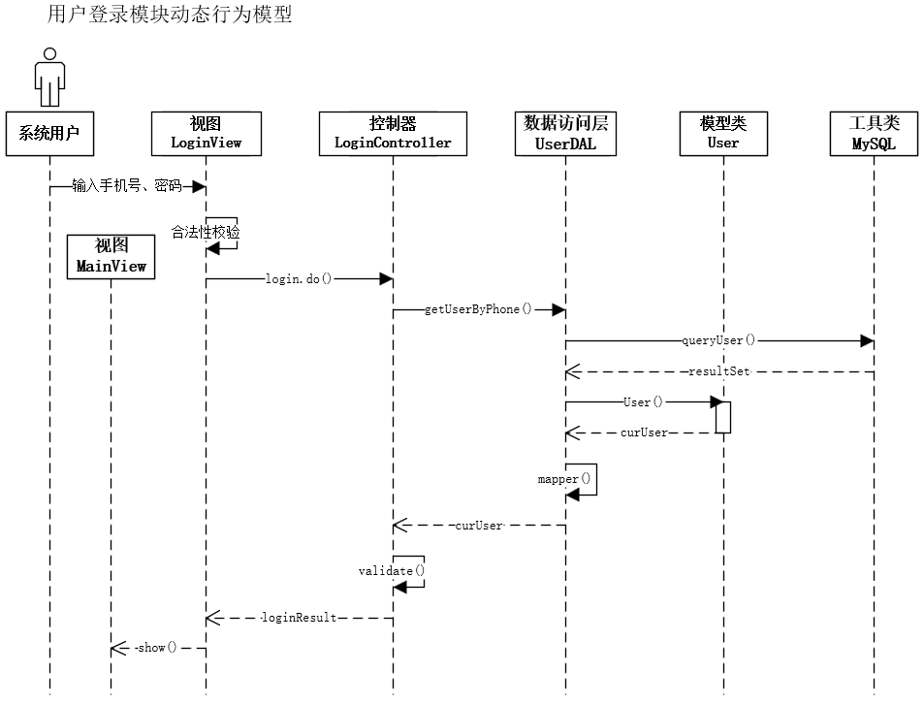图 4-2 用户登录模块动态行为模型
4.3.2 新增员工信息模块设计
新增员工信息模块用于系统管理员录入新的系统用户信息。管理员在新增员工页面输入用户姓名、手机号、密码、邮箱、用户角色和所属部门等内容后，系统首先对输入数据进行合法性校验。若数据格式不正确或必填项为空，系统提示管理员修改；若数据符合要求，控制器将新增员工信息封装为用户模型对象，并调用数据访问层写入 MySQL 数据库。
在新增员工信息时，系统需要保证手机号唯一，并且所属部门必须是系统中已经存在的部门。新增成功后，系统返回新增成功提示；新增失败时，系统返回失败原因。新增员工信息模块动态行为模型如图 4-3 所示。
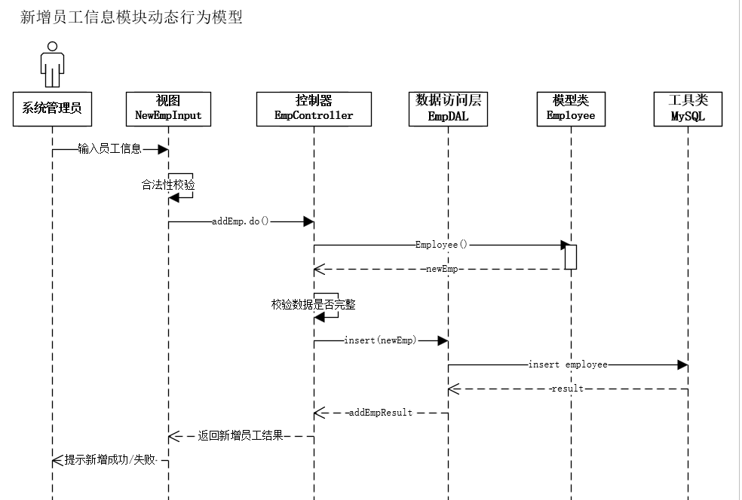图 4-3 新增员工信息模块动态行为模型
4.3.3 删除员工信息模块设计
删除员工信息模块用于系统管理员删除不再使用的用户信息。管理员在员工管理页面选择需要删除的用户后，系统根据用户编号查询该用户是否存在。若用户不存在，则返回删除失败提示；若用户存在，系统进一步判断该用户是否存在相关工时申报单。
根据业务规则，若用户已经存在工时申报数据，则不允许直接删除，以避免历史工时数据丢失或统计结果异常。若该用户不存在相关工时申报数据，系统则执行删除操作，并返回删除结果。删除员工信息模块动态行为模型如图 4-4 所示。
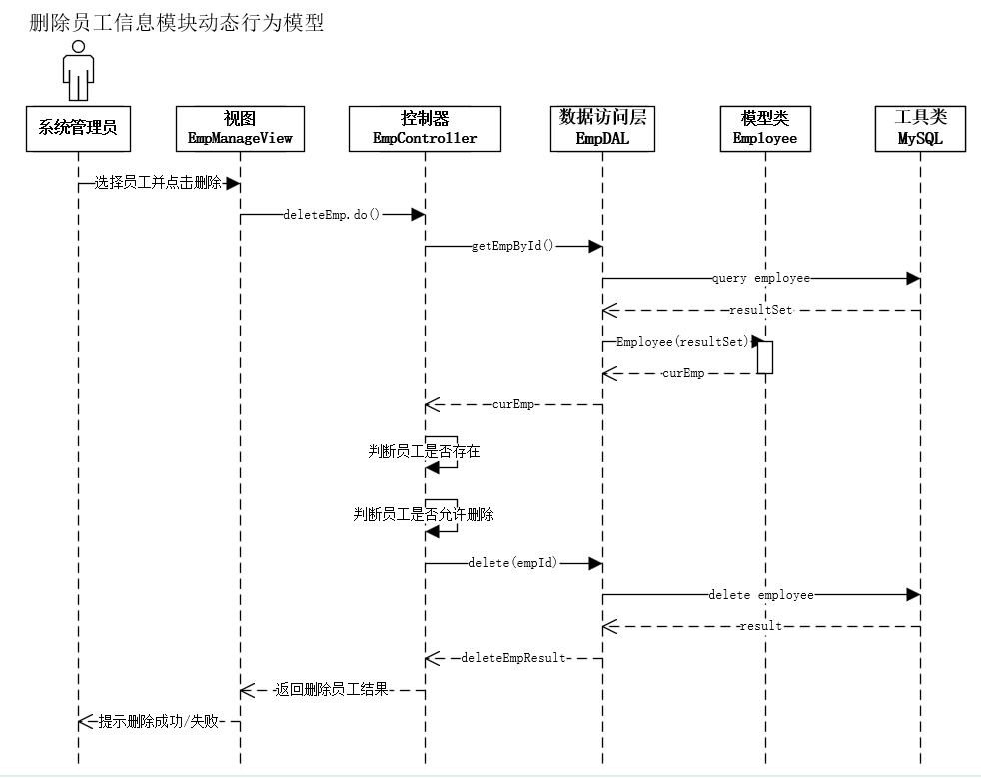图 4-4 删除员工信息模块动态行为模型
4.3.4 修改员工信息模块设计
修改员工信息模块用于系统管理员维护已有用户资料。管理员在员工管理页面选择需要修改的用户后，系统首先根据用户编号查询该用户原始信息，并将查询结果返回到页面进行回显。管理员修改用户姓名、手机号、邮箱、用户角色和所属部门等内容后提交，系统对修改后的数据进行合法性校验。
若修改后的手机号与其他用户重复，或所属部门不存在，系统应返回修改失败提示。若数据校验通过，系统将修改后的用户信息封装为用户模型对象，并调用数据访问层更新数据库中的用户信息。修改员工信息模块动态行为模型如图 4-5 所示。
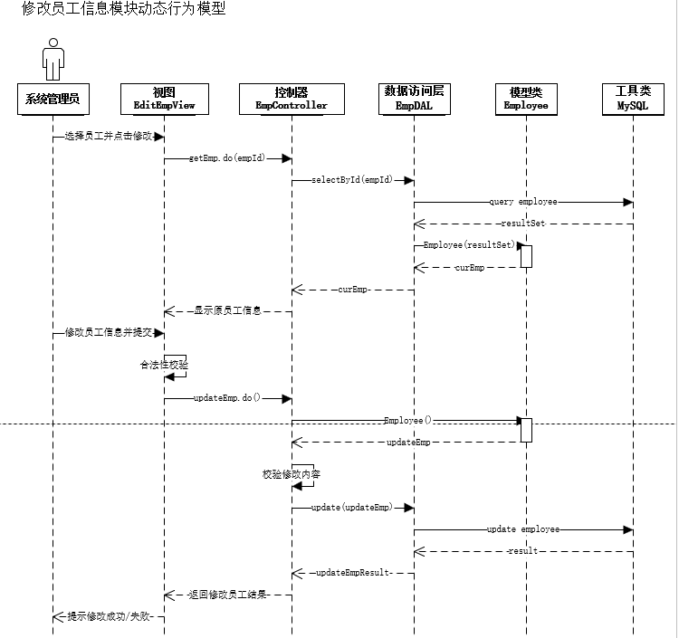图 4-5 修改员工信息模块动态行为模型
4.3.5 员工信息查询模块设计
员工信息查询模块用于系统管理员查看系统用户信息。管理员可以按照用户姓名、手机号、用户角色、所属部门等条件进行查询。系统接收到查询请求后，首先对查询条件进行合法性校验，然后调用数据访问层查询数据库，并将查询结果封装为用户列表返回给视图层。
通过员工信息查询模块，管理员可以快速掌握系统中用户的基本信息和角色分布情况，为后续用户维护、部门调整和权限管理提供支持。员工信息查询模块动态行为模型如图 4-6 所示。
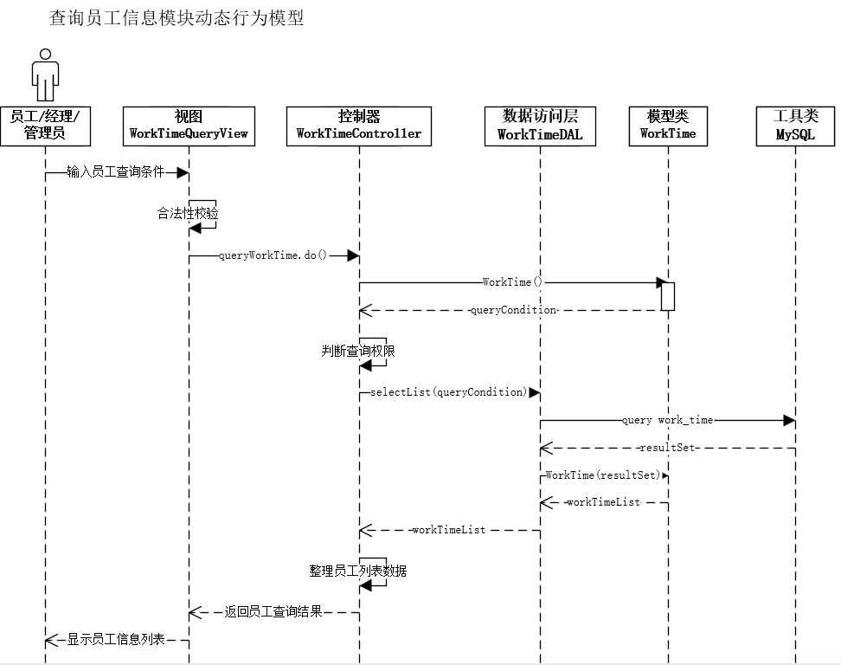图 4-6 员工信息查询模块动态行为模型
4.3.6 工时申报单状态设计
工时申报单是员工工时管理系统中的核心业务对象，其状态变化直接影响工时是否可以修改、审批和统计。根据系统需求，工时申报单主要包括草稿、待审批、审批通过和已驳回四种状态。
员工新建工时申报单后，申报单处于草稿状态。员工确认填写内容无误后，可以提交审批，提交后申报单进入待审批状态。部门经理对待审批工时进行审核，若审核通过，申报单进入审批通过状态；若审核不通过，申报单进入已驳回状态。已驳回的工时申报单可以由员工根据驳回原因修改后重新保存，并再次提交审批。员工工时申报状态转移图如图 4-7 所示。
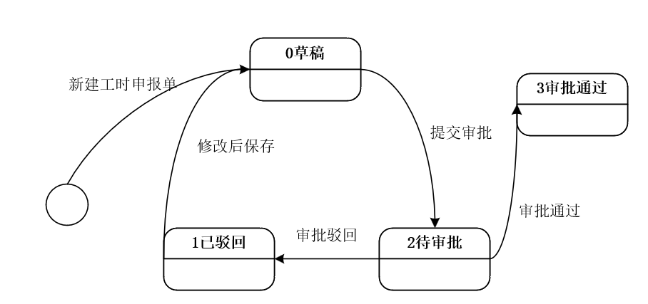图 4-7 员工工时申报状态转移图

系统数据库设计
系统的数据库设计以保障数据的高效可靠组织及管理为目标，合理的数据库结构可使信息存储与获取更为明晰，数据库设计能保证信息的准确性与一致性，并形成清晰的框架，为后续的E-R图及数据库表设计形成基础。
数据库概念结构设计
E-R图设计用于展示数据库中数据之间的关系，通过E-R图可以清晰地定义实体、它们的属性和实体之间的关系，帮助理解数据如何组织和交互，使数据库结构更直观。E-R图有助于创建一个清晰、有效的数据库设计，提高数据管理的效率。如图4-1所示。
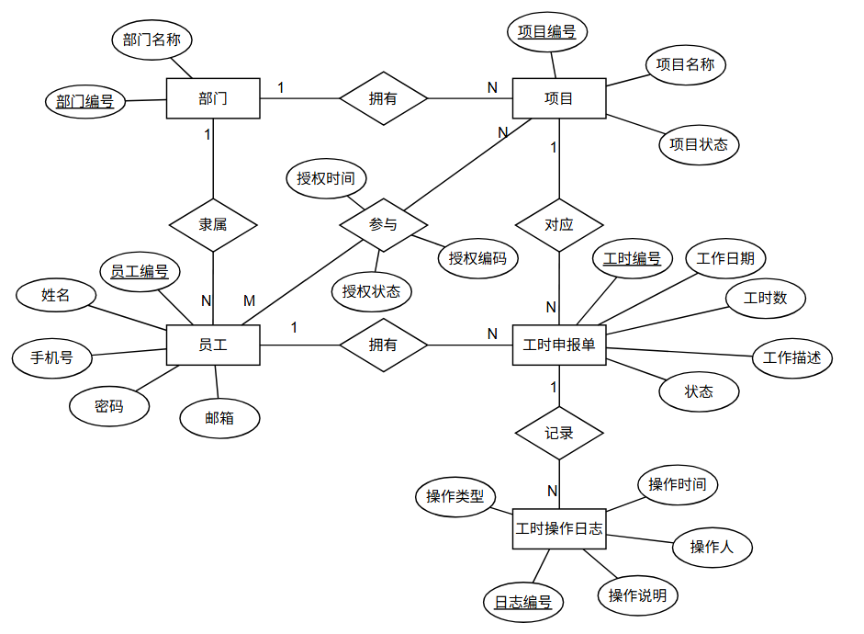
图 4-1 系统全局E-R图
数据逻辑结构设计
数据库表设计会把数据划分到不同的表格当中，各个表格专门用来存放指定类型的信息，每张表格都设有清楚的字段，从而保证信息的分类与管理足够明晰，实施表格设计可防止数据重复，加快查询及更新的速度。
部门表意在记录企业部门的基础信息，用于区分员工所属部门以及项目归属部门。表中包含部门编号、部门名称等内容，以保证系统能够对部门、员工和项目进行统一管理，其结构如表 4-1 所示。
表 4-1 部门表 department
字段名 | 类型 | 含义 | 约束/备注
dept_id | int | 部门编号 | 主键，自增
dept_name | varchar(50) | 部门名称 | NOT NULL

员工表意在记录系统员工的基本信息，用于支持员工登录、部门归属、角色识别以及工时填报等功能。表中包含员工编号、姓名、手机号、密码、邮箱、角色、所属部门编号等内容，以保证员工信息能够被系统准确维护和使用，其结构如表 4-2 所示。
表 4-2 员工表 user
字段名 | 类型 | 含义 | 约束/备注
user_id | int | 用户编号 | 主键，自增
user_name | varchar(50) | 用户姓名 | NOT NULL
phone | varchar(20) | 手机号 | NOT NULL，唯一
psw | varchar(100) | 密码 | NOT NULL
email | varchar(100) | 邮箱
user_role | varchar(20) | 用户角色 | NOT NULL，角色
dept_id | int | 所属部门编号 | department.dept_id
备注：user_role 取值为 0、1、2，分别表示管理员、部门经理、员工。

项目表意在记录项目的基础信息，用于维护企业各部门所承担的项目信息。表中包含项目编号、项目名称、项目状态、所属部门编号等内容，以保证项目能够按照部门进行管理，并为员工工时填报提供项目数据支持，其结构如表 4-3 所示。
表 4-3 项目表 project
字段名 | 类型 | 含义 | 约束/备注
project_id | int | 项目编号 | 主键，自增
project_name | varchar(100) | 项目名称 | NOT NULL
project_status | int | 项目状态 | NOT NULL
dept_id | int | 所属部门编号 | department.dept_id
备注：project_status 取值为 0、1，分别表示禁用、启用。

用户项目参与表意在记录员工与项目之间的参与关系，用于表示员工被授权参与哪些项目。表中包含授权编号、员工编号、项目编号、授权时间、授权状态等内容，以保证员工只能填报已授权项目的工时，其结构如表 4-4 所示。
表 4-4 用户项目参与表user_project
字段名 | 类型 | 含义 | 约束/备注
auth_id | int | 授权编号 | 主键，自增
user_id | int | 用户编号 | user.user_id
project_id | int | 项目编号 | project.project_id
auth_time | datetime | 授权时间 | NOT NULL
auth_status | int | 授权状态 | NOT NULL
user_id | int | 用户编号 | user.user_id
project_id | int | 项目编号 | project.project_id
备注：auth_status取值为0、1，分别表示取消授权和有效授权；user_id+ project_id同一用户与同一项目只能存在一条参与记录。

工时申报单表意在记录员工提交的工时申报信息，是本系统的核心业务数据表。表中包含工时编号、员工编号、项目编号、工作日期、工时数、工作描述、状态等内容，用于支持员工工时填报、修改、提交审批以及后续统计分析，其结构如表 4-5 所示。
表 4-5 工时申报单表 work_time_apply
字段名 | 类型 | 含义 | 约束/备注
work_id | int | 工时编号 | 主键，自增
user_id | int | 用户编号 | user.user_id
project_id | int | 项目编号 | project.project_id
work_date | date | 工作日期 | NOT NULL
work_hours | decimal(4,1) | 工时数 | NOT NULL
work_desc | varchar(500) | 工作描述
status | int | 工时状态 | NOT NULL
备注：work_date 不能晚于当前日期；work_hours 按 0.5 小时粒度填写；status 取值为 0、1、2、3，分别表示草稿、待审批、审批通过、已驳回。

工时操作日志表意在记录工时申报单在流转过程中的操作日志，用于保存工时申报单的新建、提交、审批通过、驳回、修改等操作记录。表中包含日志编号、工时编号、操作类型、操作时间、操作人、操作说明等内容，以保证工时申报过程可追踪、可查询，其结构如表 4-6 所示。
表 4-6 工时操作日志表 work_time_log
字段名 | 类型 | 含义 | 约束/备注
log_id | int | 日志编号 | 主键，自增
work_id | int | 工时编号 | w_t_apply.work_id
operation_type | int | 操作类型 | NOT NULL
operation_time | datetime | 操作时间 | NOT NULL
operator_id | int | 操作人编号 | user.user_id
operation_desc | varchar(500) | 操作说明
备注：operation_type取值为0、1、2、3、4，分别表示新建、修改、提交、审批通过、驳回；operation_desc可为空，如驳回原因、修改说明。

